Uchwała Nr 10/75/07

Rady Miejskiej w Małogoszczu
z dnia 28 grudnia 2007 r.

w sprawie wprowadzenia zmian w budżecie gminy na rok 2007.

Na podstawie art.18 ust.2 pkt 4 ustawy z dnia 8 marca 1990 roku o samorządzie gminnym (Dz. U. z 2001 roku Nr 142 poz.1591,t.j. z późn. zm.) oraz art.165, ustawy z dnia 30 czerwca 2005 roku o finansach publicznych (Dz. U. z 2005 roku Nr 249, poz.2104 z późn. zm.) Rada Miejska uchwala co następuje:

§ 1
1.Zwiększa się plan dochodów budżetowych gminy o kwotę 106.502,08zł
w tym :
Dział 600 rozdział 60016 § 2330 o kwotę 25.000,00zł
Dział 756 rozdział 75616 § 0340 o kwotę 10.000,00zł
Dział 801 rozdział 80101 § 2700 o kwotę 12.000,00zł
Dział 801 rozdział 80104 § 0830 o kwotę 272,00zł
Dział 852 rozdział 85212 § 0900 o kwotę 80,00zł
Dział 852 rozdział 85212 § 2910 o kwotę 500,00zł
Dział 852 rozdział 85295 § 2440 o kwotę 51.950,08zł
Dział 854 rozdział 85401 § 0830 o kwotę 6.700,00zł

2.Zmniejsza się plan dochodów budżetowych gminy o kwotę 12.000,00zł
w tym :

Dział 801 rozdział 80101 § 6290 o kwotę 12.000,00zł

3.Zwiększa się plan wydatków budżetowych gminy o kwotę 155.852,08zł
w tym :
Dział 600 rozdział 60016 § 4210 o kwotę 25.000,00zł
Dział 750 rozdział 75022 § 4300 o kwotę 2.672,00zł
Dział 750 rozdział 75095 § 4100 o kwotę 2.500,00zł
Dział 754 rozdział 75416 § 4010 o kwotę 1.500,00zł
§ 4110 o kwotę 400,00zł
§ 4120 o kwotę 50,00zł
…………………………………………………………………
Ogółem rozdział 75416 1.950,00zł
Dział 801 rozdział 80101 § 4210 o kwotę 5.819,00zł
§ 4240 o kwotę 958,00zł
§ 4300 o kwotę 4.500,00zł
§ 4740 o kwotę 24,00zł
§ 6060 o kwotę 19.699,00zł
…………………………………………………………………
Ogółem rozdział 80101 31.000,00zł
Dział 801 rozdział 80104 § 4210 o kwotę 12.272,00zł
Dział 801 rozdział 80195 § 4300 o kwotę 16.400,00zł

Dział 852 rozdział 85212 § 2910 o kwotę 500,00zł
§ 4560 o kwotę 80,00zł
…………………………………………………………………
Ogółem rozdział 85212 580,00zł
Dział 852 rozdział 85295 § 4210 o kwotę 51.950,08zł
Dział 854 rozdział 85401 § 4220 o kwotę 6.700,00zł
Dział 900 rozdział 90095 § 4440 o kwotę 4.828,00zł

4. Zmniejsza się plan wydatków budżetowych gminy o kwotę 61.350,00zł
w tym:

Dział 750 rozdział 75023 § 4010 o kwotę 1.500,00zł
§ 4110 o kwotę 400,00zł
§ 4120 o kwotę 50,00zł
…………………………………………………………………
Ogółem rozdział 75023 1.950,00-zł
Dział 801 rozdział 80101 § 4010 o kwotę 16.400,00zł
§ 4210 o kwotę 13.000,00zł
§ 4440 o kwotę 12.000,00zł
§ 6050 o kwotę 6.000,00zł
…………………………………………………………………
Ogółem rozdział 80101 47.400,00zł
Dział 801 rozdział 80104 § 6060 o kwotę 12.000,00zł

W uchwale Nr 4/25/07 Rady Miejskiej w Małogoszczu z dnia 8 marca 2007 roku w sprawie uchwalenia budżetu gminy na 2007 rok wprowadza się następujące zmiany;
1. Załącznik Nr 3 a do Uchwały Nr 4/25/07 Rady Miejskiej w Małogoszczu z dnia 8 marca 2007 roku w sprawie uchwalenia budżetu gminy na 2007 rok „Zadania inwestycyjne roczne w 2007r.”otrzymuje nowe brzmienie zgodnie z załącznikiem Nr 1 do niniejszej uchwały.

§ 2.
Wykonanie uchwały powierza się Burmistrzowi Miasta i Gminy.

§ 3.
Uchwała wchodzi w życie z dniem podjęcia i podlega ogłoszeniu w Dzienniku Urzędowym Województwa Świętokrzyskiego.

Przewodnicząca Rady Miejskiej
Elżbieta Gumul

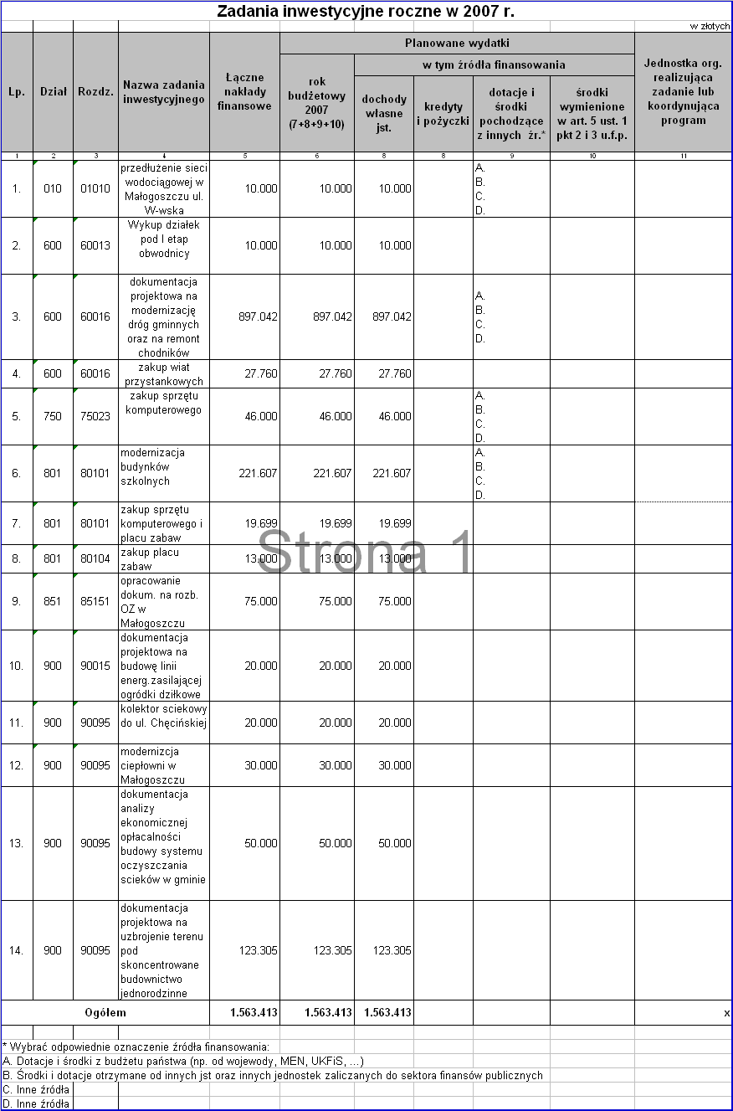

U Z A S A D N I E N I E
do projektu uchwały Rady Miejskiej w Małogoszczu w sprawie wprowadzenia zmian w budżecie gminy na rok 2007.
1.Zwiększa się plan dochodów budżetowych gminy o kwotę 106.502,08zł z niżej wymienionych źródeł:
a) dochody z tytułu dotacji otrzymanych od samorządu województwa na zadania bieżące o kwotę 25.000,00 zł
b) dochody z tytułu podatku od środków transportowych osób fizycznych. O kwotę 10.000,00zł
c) dochody z tytułu finansowanie realizacji projektu ŚKP o kwotę 12.000,00zł
d) dochody z tytułu usług w Przedszkolu w Małogoszczu o kwotę 272,00zł
e)dochody z tytułu odsetek od nadebranych świadczeń rodzinnych o kwotę 80,00zł
f) dochody z tytułu zwrotu świadczeń rodzinnych o kwotę 500,00zł
g) dochody z tytułu dotacji z PFRON na zadania „UCZEŃ NA WSI ”o kwotę
51.950,08zł
h) dochody z tytułu odpłatności rodziców za Przedszkole o kwotę 6.700,00zł
2. Zmniejsza się plan dochodów budżetowych gminy o kwotę 12.000,00zł z niżej
wymienionych działów ;
dz. 801 – Oświata i Wychowanie o kwotę 12.000,00zł jako dochody z tytułu dotacji na dofinansowanie realizacji projektu „Świętokrzyska Kuźnia Pomysłów”
3. Zmniejsza się plan wydatków budżetowych gminy o kwotę 61.350,00zł z niżej
wymienionych działów ;
dz. 750 – Administracja państwowa o kwotę 1.950,00zł która była przeznaczona na bieżącą działalność Urzędu Miasta i Gminy
dz. 801 – Oświata i wychowanie o kwotę 59.400,00zł która była przeznaczona na bieżąca działalność Szkół Podstawowych oraz wydatki na zakupy inwestycyjne w Przedszkolach
Burmistrz Miasta i Gminy w Małogoszczu proponuje zwiększyć plan wydatków budżetowych gminy o kwotę 155.852,08zł z przeznaczeniem na:
dz. 600 – Transport i Łączność o kwotę 25.000,00zł z przeznaczeniem na budowę dróg gminnych.
dz. 750 – Administracja Państwowa o kwotę 5.172,00zł z przeznaczeniem na koszty bieżące Rady Miejskiej w wysokości 2.672,00zł oraz wynagrodzenia agencyjno-prowizyjne dla inkasentów w wysokości 2.500,00zł.
dz. 754 – Bezpieczeństwo publiczne i ochrona przeciwpożarowa o kwotę 1.950,00zł z przeznaczeniem na koszty związane z bieżąca działalnością Straży Miejskiej
dz. 801 – Oświata i wychowanie o kwotę 59.672,00zł z przeznaczeniem na niżej wymienione rozdziały:
wydatki Szkół Podstawowych związane z realizacją projektu „Świętokrzyska Kuźnia Pomysłów” oraz zakupy inwestycyjne w wysokości 31.000,00zł , na wydatki bieżące w Przedszkolach w wysokości 12.272,00zł oraz na wydatki związane z realizacją zadania tj. monitoring w Szkole w Małogoszcz i Złotnikach w wysokości 16.400,00zł.
dz. 852 –Pomoc Społeczna o kwotę 580,00zł z przeznaczeniem na wydatki związane ze zwrotem nadebranych świadczeń rodzinnych wraz z odsetkami do SU W.
dz. 852 – Pomoc Społeczna o kwotę 51.950,08zł z przeznaczeniem na wydatki związane z projektem „UCZEŃ NA WSI ”
dz. .854 – Edukacyjna Opieka Wychowawcza o kwotę 6.700,00zł z przeznaczeniem na wydatki związane wyżywieniem dzieci w Przedszkolach.
dz. 900 – Gospodarka Komunalna i Ochrona Środowiska o kwotę 4.828,00 zł z przeznaczeniem na koszty związane z pracami interwencyjnymi i publicznymi.

